Rossmann, Notino czy Hebe? Kto jest liderem w rekomendacjach AI według raportu agencji Delante?
Klienci nie przeszukują już dziesiątek linków w klasycznej wyszukiwarce, tylko coraz częściej szukają skrótów, pytając o radę sztuczną inteligencję. Co na to rynek? Agencja Delante wzięła pod lupę znane e-drogerie w Polsce i sprawdziła, które marki są faktycznie cytowane, polecane i wybierane przez modele językowe. Zgromadzone dane weryfikują dotychczasowe wyobrażenia o tym, co dziś definiuje sukces w e-commerce.

Wysoka pozycja w Google przestaje wystarczać
Przez lata w e-commerce panowała prosta zasada: spory ruch organiczny i pierwsza pozycja w Google gwarantowały rynkową dominację. Najnowszy raport Delante Ranking widoczności AI: TOP 10 marek beauty w Polsce pokazuje, że w dobie modeli językowych (takich jak ChatGPT, Perplexity czy Google AI Overviews) ten mechanizm przestał być jedynym gwarantem sukcesu.
Eksperci przeanalizowali dziesięć najsilniejszych podmiotów na rodzimym rynku urody: Rossmann, Notino, Hebe, Sephora, Cocolita, Douglas, Super-Pharm, Cosibella.pl, eZebra oraz Minti Shop. Przeprowadzone na próbie 23 precyzyjnych zapytań badanie uwidoczniło wyraźną różnicę pomiędzy tradycyjną pozycją rynkową marek a ich rzeczywistą widocznością w odpowiedziach modeli AI.
Ruch z Google a widoczność w AI. Najciekawsze wnioski na temat liderów rynku
l Notino generuje mniejszy ruch organiczny niż drugie w zestawieniu Hebe, ale osiąga najlepszy wskaźnik konwersji tradycyjnego autorytetu na rekomendacje AI (Ratio LLM Citation na poziomie 7,1) oraz najwyższy wskaźnik wiarygodności Brand Score (aż 80%).
l Rossmann to bezapelacyjny lider tradycyjnego ruchu organicznego (blisko 3,9 mln wizyt miesięcznie) oraz łącznej liczby wzmianek w AI (ponad 20,9 tys. cytowań). Niższy wskaźnik jakościowy (73%) pokazuje jednak, że sama ilość to dziś za mało, by zdominować kontekst odpowiedzi.
l Analizując poszczególne etapy lejka, można stwierdzić, że Hebe deklasuje konkurencję w najważniejszym momencie – przy ostatecznej intencji transakcyjnej zdobywa aż 28 cytowań, stając się dla AI synonimem najpewniejszego wyboru zakupowego.
l Mniejsza platforma (eZebra) udowadnia, że perfekcyjna optymalizacja semantyczna pozwala wyprzedzić gigantów, windując Brand Score aż do poziomu 79%.

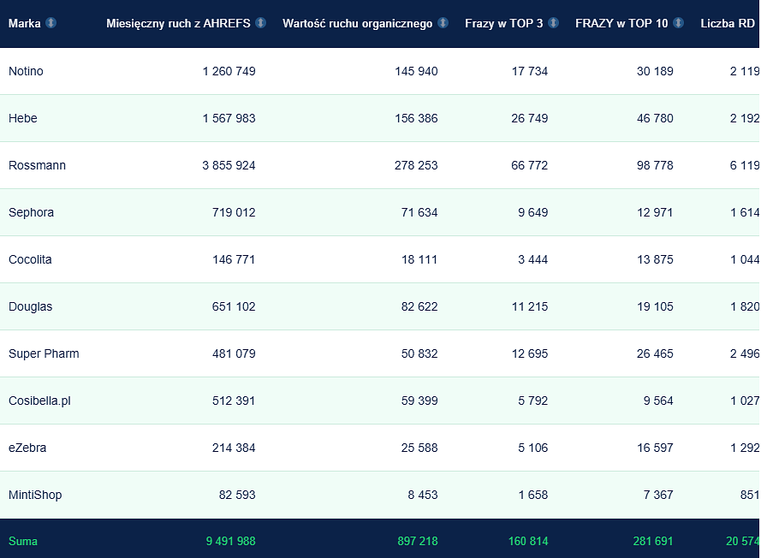
Analiza widoczności liderów branży beauty w tradycyjnym SEO.

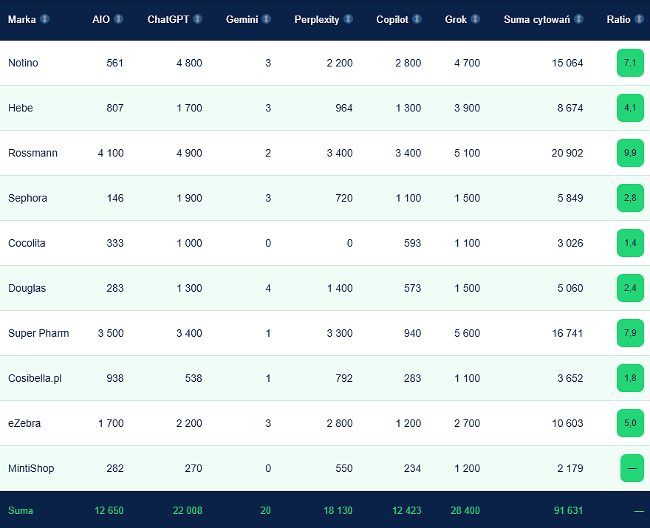
Analiza widoczności drogerii internetowych według modeli AI.
– Zauważyliśmy ewidentną zmianę w tym, co algorytmy uznają dziś za wartościowe źródło wiedzy o kosmetykach – wyjaśnia Katarzyna Śliwa, Senior Off-site SEO Specialist w Delante i autorka raportu. Sztuczna inteligencja nie ocenia wielkości budżetu reklamowego, lecz nagradza strukturę danych, spójność i merytoryczną wartość. Naszym celem było stworzenie narzędzia, które pozwala dyrektorom e-commerce zrozumieć ten nowy układ sił.
Pełne zestawienie, wykresy Share of Voice oraz szczegółowe wskaźniki dla każdej z marek są bezpłatnie dostępne po pobraniu raportu Delante.

